**GESCHÄFTSFRAU DES MITTELALTERSHildegard von Bingen**

**Sie ist die Chefin eines modernen Frauenklosters, veröffentlicht Bestseller und steht in regem Austausch mit mächtigen und berühmten Männern. So würde man Hildegard von Bingen heute beschreiben und dazu vielleicht anerkennend nicken. Im Mittelalter ist ihre Stellung als Universalgelehrte, Schriftstellerin und Äbtissin einzigartig – und nicht ganz ungefährlich.**

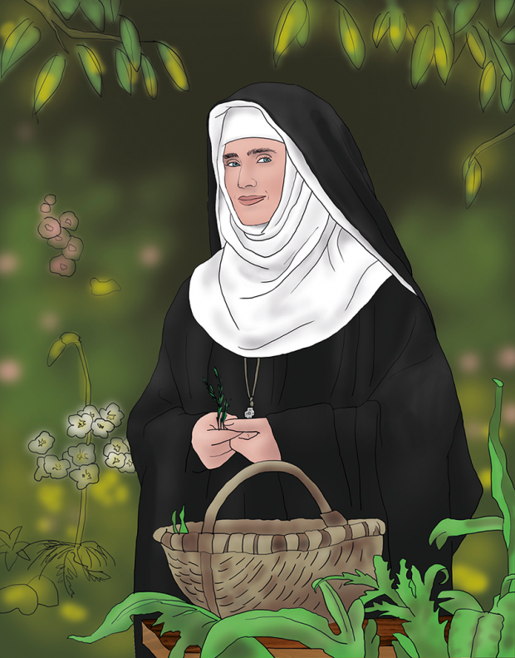

Mayumi Bockhold

Hildegard von Bingen

**Steckbrief: Hildegard von Bingen**

* **Name**: Hildegard von Bingen
* **Geboren**: 1098 in Niederhosenbach
* **Gestorben**: 17. September 1179 in Bingen am Rhein
* **Nationalität**: deutsch
* **Lebensort**: Rheinland-Pfalz, Deutschland

*Hildegard von Bingen war eine deutsche Äbtisstin und Benediktinerin, die ihrer Zeit weit voraus war und verehert wurde. Im Jahr 2012 erhielt sie offiziell vom Papst den Titel "Kirchenlehrerin" und wurde damit von Papst Benedikt XVI. heilig gesprochen.*

**Wie Hildegard von Bingen lebte**

Zwar ist die Zeit der Hexenverbrennungen noch nicht angebrochen, aber da Frauen grundsätzlich keine eigene Denkleistung und schon gar keine eigene Meinung zugetraut wird, bedient sich Hildegard von Bingen eines Tricks. Damit man ihr zuhört und ihren Ansichten Glauben schenkt, erfindet sie Visionen, bei denen Gott ihr Erkenntnisse mitteilt, die sie in die Welt tragen soll. Und es funktioniert.

Mit acht Jahren kommt Hildegard ins Kloster Disibodenberg. Es ist üblich, eines der Kinder als Gottesopfer in ein Kloster zu geben. Wie Hildegard sich gefühlt haben muss, mag man sich kaum vorstellen, aber sie bekommt eine Vertraute, die acht Jahre ältere Jutta von Sponheim. Jutta bleibt an Hildegards Seite, bis sie 1136 stirbt und Hildegard die Leitung des Klosters übernimmt, das ursprünglich eine Art Nebenstelle eines Benediktinerklosters ist, nun aber an Bedeutung gewinnt.

Hildegard lockert die strengen Regeln. Geleitet wird sie, so behauptet sie, in ihrem Handeln direkt von Gott, der sich ihr in traumartigen Vorstellungen mitteilt. Von ihrem Sekretär lässt sie diese Visionen auf Lateinisch niederschreiben und erhält schließlich vom Papst selbst die Erlaubnis, ihre Texte zu veröffentlichen. Hildegard von Bingen erfährt viel Anerkennung und ist eine geachtete Frau. Sie gründet weitere Klöster, darunter das Kloster Rupertsberg, und führt sie erfolgreich, Nörgler meinen allerdings, sie sei gar nicht streng genug mit den Nonnen.

Wie eine moderne Geschäftsfrau reist Hildegard viel und trifft wichtige Menschen. Sie schreibt Bücher über Natur und Heilkunde mit Tipps, wie Kräuter, Edelsteine oder Metalle wirken, wie man Krankheiten herausfindet und behandelt - darunter auch das "Liber scivias". Seit 1970 wird ihre Art der Naturheilkunde als Hildegard-Medizin vermarktet.

Allerdings ist schwer zu sagen, ob die ihr zugeschriebenen Schriften auch wirklich von ihr verfasst worden sind. Hildegard selbst hat sich als ungebildet bezeichnet, aus Selbstschutz und Bescheidenheit. Sie komponiert eine Reihe geistlicher Lieder, die von eigenartiger Schönheit sind und heute sogar auf Youtbube gehört werden können.